Sayı:3
Aralık 2011
Caz (Jazz)

Caz, Afrika'dan getirilen kölelerin ABD' nin güneyindeki pamuk tarlalarında ve demiryollarında çalışırken söylediği şarkılardan doğdu. Çalışırken söylenen bu şarkılar bir yandan çok kötü koşullarda yaşamak ve çalışmak zorunda bırakılan kölelerin duygularını dile getirirken, öte yandan da belirli bir çalışma temposu sağlıyordu. Batı kültürüne bütünüyle yabancı bu şarkılar, insan sesinin tüm esnekliğinin ve çeşitliliğinin kullanıldığı blues müziği geleneğinin doğmasına yol açtı.
Caz 1900'lerin ilk yarısında Siyahlar ile beyazların bir arada yaşadığı New Orleans'ta gelişti.
Caz (Jazz )Müzik Sanatçıları
Art BLAKEY
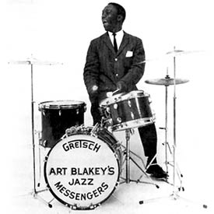
Blakey Jazz Messengers grubuyla genç cazcıların yetişmesine ön ayak olmuş onların yükselmesi ve başarılı olması için uğraş vermiştir. İyi, öğretici, yeniliklere açık bir grup lideri ve kurucusu olmuştur.
John William Coltrane 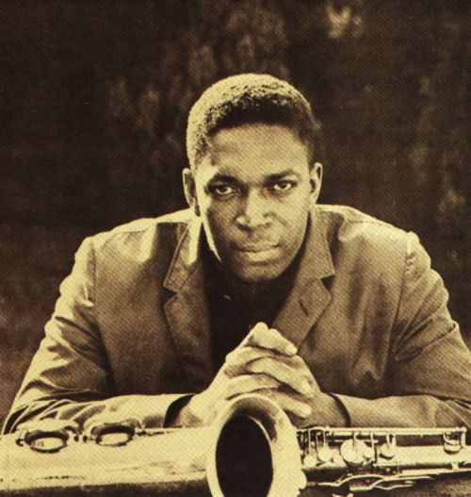
(d. 23 Eylül 1926 - ö. 17 Temmuz 1967Amerikalı caz müzisyeni ve saksafoncu.
Kendine özgü saksafon çalma stiliyle ve besteleriyle günümüzde birçok caz saksafoncusuna ışık tutmuş, çalışmalarına esin kaynağı olmuştur.
Coltrane doğumundan itibaren hep müziğin içerisinde olmuştur. 1955 ile 1958 yılları arasında Miles Davis Quintet’te çalar.Bunlar içerisinde 1965 yılında çıkan A Love Supreme albümü en önemlisidir.

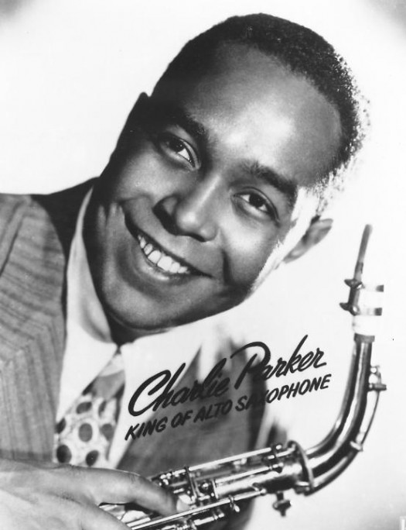Charlie PARKER
(Amerikalı Caz sanatçısı ve Saksafon yorumcusu.)
Babası da müzisyen olan Charlie Parker, müzikle çocuk yaşlarda tanıştı. Caz müziğinin Dünya tarihinde çok büyük bir isim yaptı.
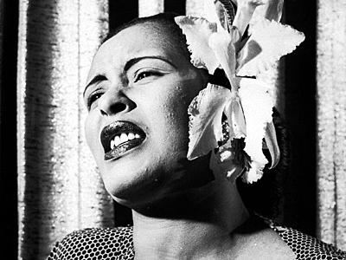
Billie Holiday
Blues türünü kendisine yaşam tarzı edinen ve mesleğinde kısa sürede başarı elde eden Holiday, caz tarihinin en önemli seslerinden biri oldu. Şarkı sözü yazarlığı ve beste yaptı.
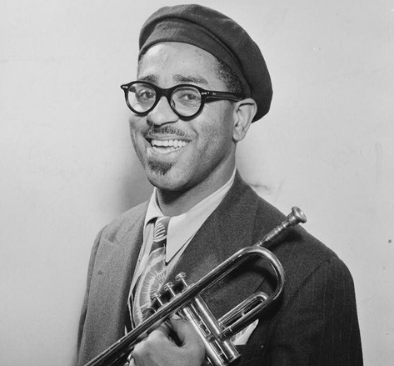Dizzy Gillespie
ABD'li caz trompetçisi, vokalisti ve bestecisidir. Kendi adıyla anılan orkestranın şefliğini yaptı. Charlie Parker ile birlikte Be-bop 'un ve modern cazın gelişimine önemli katkılarda bulundu.
Modern caza yaptığı katkılar yanında Afro-Küba cazının ortaya çıkışında da rol oynamıştır.
Amy Winehouse

20 Ekim 2003 yılında “Frank” albümü yayınlandı. Winehouse, iyi eleştiriler alan bu albümle adından söz ettirmeye başlamış oldu. “Frank” albümü ile 2004 yılında, İngiletere’nin en iyi kadın solisti ödülüne aday oldu. Aynı yıl Ivor Novello beste yarışmasında, en iyi modern beste ödülünü kazandı.30 Ekim 2006 tarihinde “Black to Black” albümünü yayınladı. Bu albüm İngiltere listelerinde farklı zamanlarda bir numaraya çıkarak büyük bir başarı yakaladı.

Volkan Hürsever

Türk caz müzisyenlerinin , hemen hemen hepsiyle çaldı. Cengiz Onural, Murat Aydemir ve Derya Türkan tarafından kurulan “İncesaz” gurubuna, 2009 yılında katıldı.
Burçin Büke ve Volkan Öktem ile birlikte çaldıkları Hediye isimli ilk albümünün kayıtlarını mart 2009′da bitirdi.

Jülide Özçelik

(d. 1975, İstanbul), caz sanatçısı.
TRT Hafif Batı Müziği ve Caz Orkestrası ile canlı kayıtlar aldı.
Akıcı ve duru bir sesi olan Özçelik, albüm yapma fikrini Cem Tuncer'le paylaşarak, albümünün ön hazırlıklarına başladı. 2008 Ocak ayında İlk albümü olan Jazz İstanbul Volume 1 'i çıkardı. Birçok değişik etkinlikte yer aldı. Aynı zamanda İstanbul 12 Orkestrası'nda da solist olarak yer almaktadır.

